GRADSKO VIJEĆE
GRADA NOVIGRADA - CITTANOVA

TEMA: Prijedlog Odluke o prijenosu prava raspolaganja i korištenja dijela nekretnine k.č.br. 84 k.o. Novigrad u vlasništvu Grada Novigrada- Cittanova

KLASA: 940-01/23-01/26
URBROJ: 2163-5-01-23-01
Novigrad- Cittanova, 2023.

Pripremila:
Maja Zornada, dipl.iur.

Gradonačelnik
Anteo Milos

PRIJEDLOG
Na temelju članka 35. Zakona o lokalnoj i područnoj (regionalnoj) samoupravi (NN 33/01, 60/01, 129/05, 109/07, 125/08, 36/09, 36/09, 150/11, 144/12, 19/13, 137/15, 123/17, 98/19, 144/20), članka 39. stavka 1. i članka 101. Statuta Grada Novigrada-Cittanova („Službene novine Grada Novigrada-Cittanova“, broj 5/09, 3/13 2/14., 2/17, 1/18, 2/20, 1/21, 6/21, 7/21- pročišćeni tekst, 3/22) Gradsko vijeće Grada Novigrada-Cittanova na sjednici održanoj dana ___ 2023. donosi
ODLUKU
prijenosu prava raspolaganja i korištenja dijela nekretnine k.č.br. 84 k.o. Novigrad u vlasništvu Grada Novigrada- Cittanova

Grad Novigrad-Cittanova vlasnik je nekretnine označene kao k.č.br. 84 k.o. Novigrad, u naravi kuća i dvorište, ukupne površine 208 m², na adresi Mlinska ulica 1, Novigrad.
II.

Grad Novigrad-Cittanova u svojstvu vlasnika nekretnine iz toč. I ove Odluke prenosi pravo raspolaganja i korištenja dijela nekretnine k.č.br. 84 k.o. Novigrad koji u naravi predstavlja dograđeni izložbeni prostor kulturno – povijesne zavičajne zbirke ukupne građevinske bruto površine 177,56 m² na Centar za manifestacije i kulturu Novigrad- Cittanova, Rivarela 7, Novigrad, OIB 96762677568, obzirom da se radi o ustanovi u kulturi kojoj je jedini osnivač Grad Novigrad- Cittanova i čije djelatnosti prema statutu odgovaraju svrsi i namjeni projekta koji je predmet potpore.

III.

Dio nekretnine k.č.br. 84 k.o. Novigrad, opisane u toč. II. ove Odluke predaje se Centru za manifestacije i kulturu Novigrad-Cittanova na raspolaganje i korištenje isključivo u svrhu za koju je namijenjena, uz uvjet da navedeno raspolaganje i korištenje ne rezultira ostvarivanjem neto prihoda i to na vrijeme od najmanje pet godina računajući od zadnje primljene uplate financijskih sredstava sukladno čl. 55. st. 4. Zakona o morskom ribarstvu i 28. st.4. Zakona o akvakulturi, do opoziva.

IV.

Temljem ove Odluke, Grad Novigrad- Cittanova kao prenositelj prava raspolaganja i korištenja i Centar za manifestacije i kulturu Novigrad-Cittanova kao korisnik nekretnine sklopiti će Sporazum kojim će se utvrditi sadržaj ostalih prava i obveza, koja proizlaze iz ove Odluke.
Ovlašćuje se Gradonačelnik Grada Novigrada-Cittanova na potpisivanje navedenog Sporazuma.

V.

Ova Odluka stupa na snagu dan nakon objave, a objavit će se u “Službenim novinama Grada Novigrada-Cittanova“.

KLASA: 940-01/23-01/26
URBROJ: 2163-5-02-23-2
Novigrad- Cittanova, _______ 2023.

GRADSKO VIJEĆE GRADA NOVIGRADA-CITTANOVA
PREDSJEDNICA GRADSKOG VIJEĆA
Dijana Lipovac Matić, v.r.

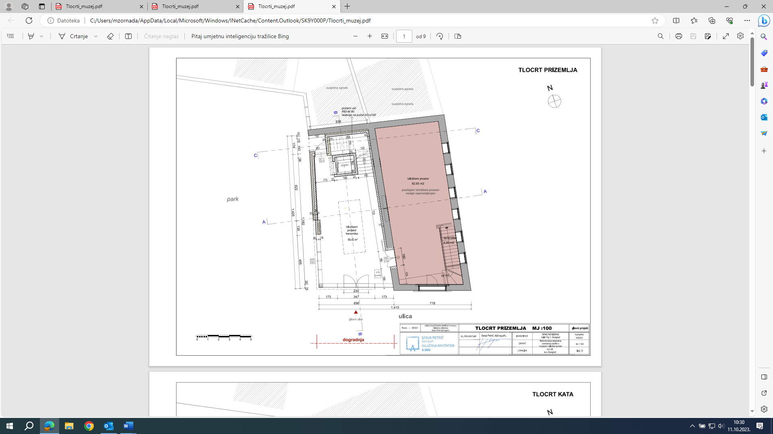

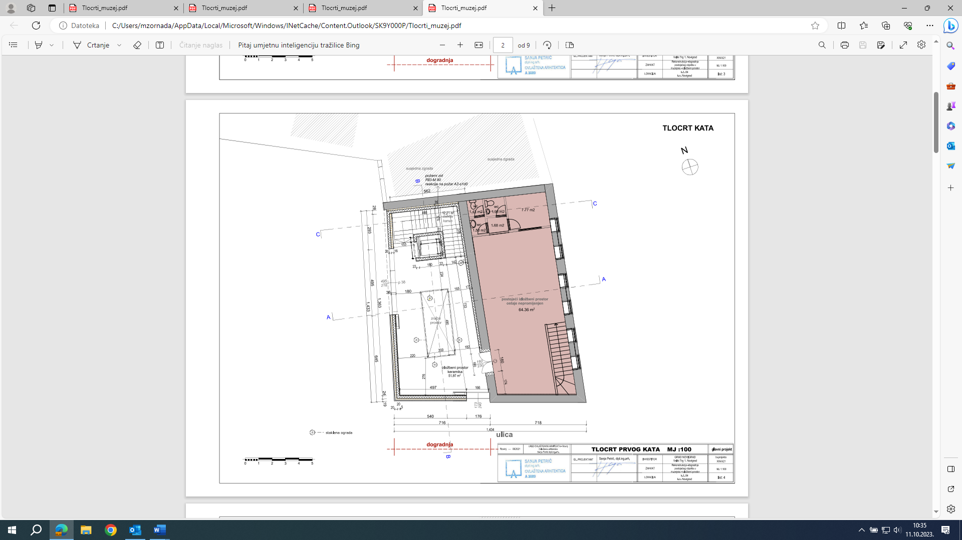

OBRAZLOŽENJE

RAZLOZI DONOŠENJA AKTA

Grad Novigrad- Cittanova je vlasnik nekretnine označene kao k.č.br. 84 k.o. Novigrad te nositelj projekta dogradnje izložbenog prostora kulturno – povijesne zavičajne zbirke Novigrada na navedenoj nekretnini koja je predmet potpore u sklopu natječaja FLAG „Pinna nobilis“.
Kultura je jedno od područja koja spadaju u samoupravni djelokrug jedinica lokalne samouprave, ali zbog učinkovitijeg upravljanja navedenom nekretninom, Grad Novigrad-Cittanova istu daje na raspolaganje i korištenje Centru za manifestacije i kulturu Novigrad-Cittanova, obzirom da se radi o ustanovi u kulturi kojoj je jedini osnivač Grad Novigrad- Cittanova i čije djelatnosti prema statutu odgovaraju svrsi i namjeni projekta koji je predmet potpore. Djelatnosti Centra prema statutu između ostalog jesu: organizacija edukativnih aktivnosti izvan sustava redovnog obrazovanja, promicanje i očuvanje tradicijskih običaja, upravljanje objektima za održavanje kulturnih i drugih manifestacija, itd.
Raspolaganje i korištenje novog dograđenog izložbenog prostora kulturno – povijesne zavičajne zbirke ne smije mijenjati svrhu i namjenu predmeta potpore te isto ne smije rezultirati ostvarivanjem neto prihoda.
Vremenski period prijenosa nije ograničen, traje do opoziva, ali najmanje pet godina od zadnje primljene uplate financijskih sredstava sukladno čl. 55. st. 4. Zakona o morskom ribarstvu i 28. st.4. Zakona o akvakulturi.

PRAVNI AKTI

Temelj za donošenje ove Odluke je članak 35. Zakona o lokalnoj i područnoj (regionalnoj) samoupravi (NN 33/01, 60/01, 129/05, 109/07, 125/08, 36/09, 36/09, 150/11, 144/12, 19/13, 137/15, 123/17, 98/19, 144/20), članak 39. stavak 1. i članak 101. Statuta Grada Novigrada-Cittanova („Službene novine Grada Novigrada-Cittanova“, broj 5/09, 3/13 2/14., 2/17, 1/18, 2/20, 1/21, 6/21, 7/21- pročišćeni tekst, 3/22).

UTJECAJ NA PRORAČUN

Za provođenje ove Odluke osigurati će se sredstva u Proračunu Grada Novigrada- Cittanova za 2024. godinu, za proračunskog korisnika- Centar za manifestacije i kulturu Novigrad- Cittanova.

